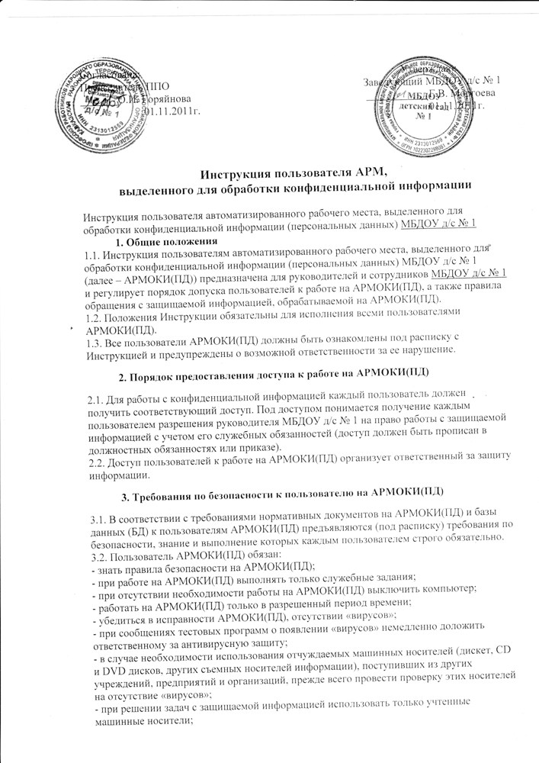

- немедленно выполнять предписания ответственного за защиту информации;
- представлять АРМОКИ(ПД) ответственному за защиту информации для контроля.
3.3. Требования к пользователю по сохранности пароля.
3.3.1. Все пользователи АРМОКИ(ПД) обязаны:
- выполнять требования инструкции по парольной защите;
- сохранять пароль в тайне;
- не сообщать свой пароль другому лицу, даже если это должностное лицо;
- вводить личный пароль и другие учетные данные, убедившись, что клавиатура находится вне поля зрения других лиц;
- периодически изменять пароль (не реже 1 раза в месяц).
3.4. Пользователю АРМОКИ(ПД) запрещается:
- самостоятельно производить установку любого программного обеспечения (ПО);
- оставлять АРМОКИ(ПД), без контроля;
- допускать к включенному АРМОКИ(ПД) посторонних лиц;
- запускать любые системные или прикладные программы, не входящие в состав программного обеспечения АРМОКИ(ПД);
- иметь игровые и обучающие программы на АРМОКИ(ПД);
- работать с неучтенными машинными носителями информации;
- производить копирование защищаемой информации на неучтенные носители информации (в том числе и для временного хранения информации);
- работать на АРМОКИ(ПД) с защищаемой информацией при обнаружении неисправностей.
3.5. Ответственность пользователя при работе на АРМОКИ(ПД):
3.5.1. Пользователь АРМОКИ(ПД) несет персональную ответственность за соблюдение установленных требований во время работы на АРМОКИ(ПД).
3.5.2. Ответственность за допуск пользователя к АРМОКИ(ПД) и установленные ему полномочия несет руководитель учреждения, подписавший (подтвердивший) полномочия данного пользователя АРМОКИ(ПД).
Пользователи АРМОКИ(ПД), виновные в нарушении законодательства Российской Федерации о защите прав собственности и охраняемых по Закону сведений, несут уголовную, административную, гражданско-правовую или дисциплинарную ответственность в соответствии с действующим законодательством и организационно распорядительными документами.

